فرم ثبت نام پویش کودک، همدلی و کرونا
روستا/شهر سکونت: | تاریخ تولد: |  |  | نام خانوادگی: |  | نام:
تلفن همراه: |  |  | تلفن ثابت: |  | کد ملی:
کد پستی: |  | آدرس محل سکونت:
پست الکترونیک:
در چه رشته‌ای شرکت کرده‌ای؟

عکاسی: نقاشی: ویدیو: ادبیات:

-آثار عکاسی توسط دوربین حرفه‌ای یا تلفن همراه آزاد است.
-عکس‌های ارسالی باید با فرمت Jpeg ، در ابعاد حداکثر 13 در 18سانتی‌متر و با رزولوشن 150 dpi ارسال گردد.
-مشخصات فایل دیجیتال آثار؛ HD ریت 25 فریم در ثانیه.
-حداکثر زمان اثر 3دقیقه.
-در شاخه ادبیات، تالیف آثار در قالب‌های داستان کوتاه، خاطره‌نویسی، شعر، کمیک‌استریپ، جستارنویسی و نامه آزاد است.
- پس از تکمیل فرم شرکت در پویش و تکمیل آن، فایل آثار را ضمیمه کنید و به نشانی زیر ایمیل کنید.
koodakhamdeli@gmail.com

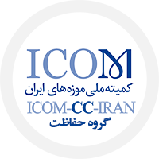
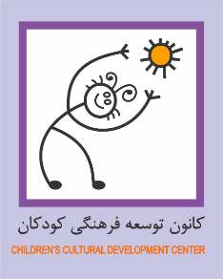
دبیرخانه پویش ملی کودک، همدلی و کرونا
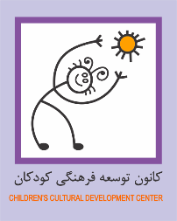
تلفن، واتس‌اپ و تلگرام: 2398888-0937
پست الکترونیک: koodakhamdeli@gmail.com

